智能日报生成器项目报告——第三轮迭代
七、主要工作
1.在第二轮迭代的前端原型上补齐本地前后端联调
服务端使用Mock工作记录调用已有日报生成器，生成Markdown和HTML，并将结果保存到SQLite；前端从本地API读取日报，支持生成、查看、筛选、搜索、复制正文和下载Markdown文件。
生成后的日报可以在刷新页面和重启本地服务后继续查看，同一天再次生成时更新当天记录，遇到服务连接失败、生成失败或详情读取失败时，页面会显示错误并允许重试，页面也支持窄屏显示。

2.使用Superpowers的情况
按Superpowers的官方技能流程完成了需求梳理、书面设计、实施计划、测试驱动开发、问题定位、独立代码审查和最终验证。

3.具体改动
①新增web_backend/mock_adapter.py和web_backend/service.py，提供离线模拟工作数据。
②新增web_server.py，启动仅供本机访问的服务，提供日报列表、生成、详情和健康检查接口，并托管前端页面。
③将OpenDesign页面脚本和样式拆分到web_ui/app.js与web_ui/style.css，页面接入API，具备实际复制和下载功能，并显示加载、错误及重试状态。
④新增服务层测试、HTTP接口测试和浏览器端到端测试，更新三份项目规范与启动说明。

八、验证结果
1.Python全量测试：70项通过，其中原有48项、新增22项。
2.Microsoft Edge浏览器验收：16项通过，涵盖生成与持久化、详情、剪贴板、Markdown下载、搜索与筛选、错误恢复、移动端布局和服务重启。
3.验证使用本地Mock数据，不包含真实GitHub或飞书采集、邮件或飞书推送、登录认证和定时调度。
日报列表页
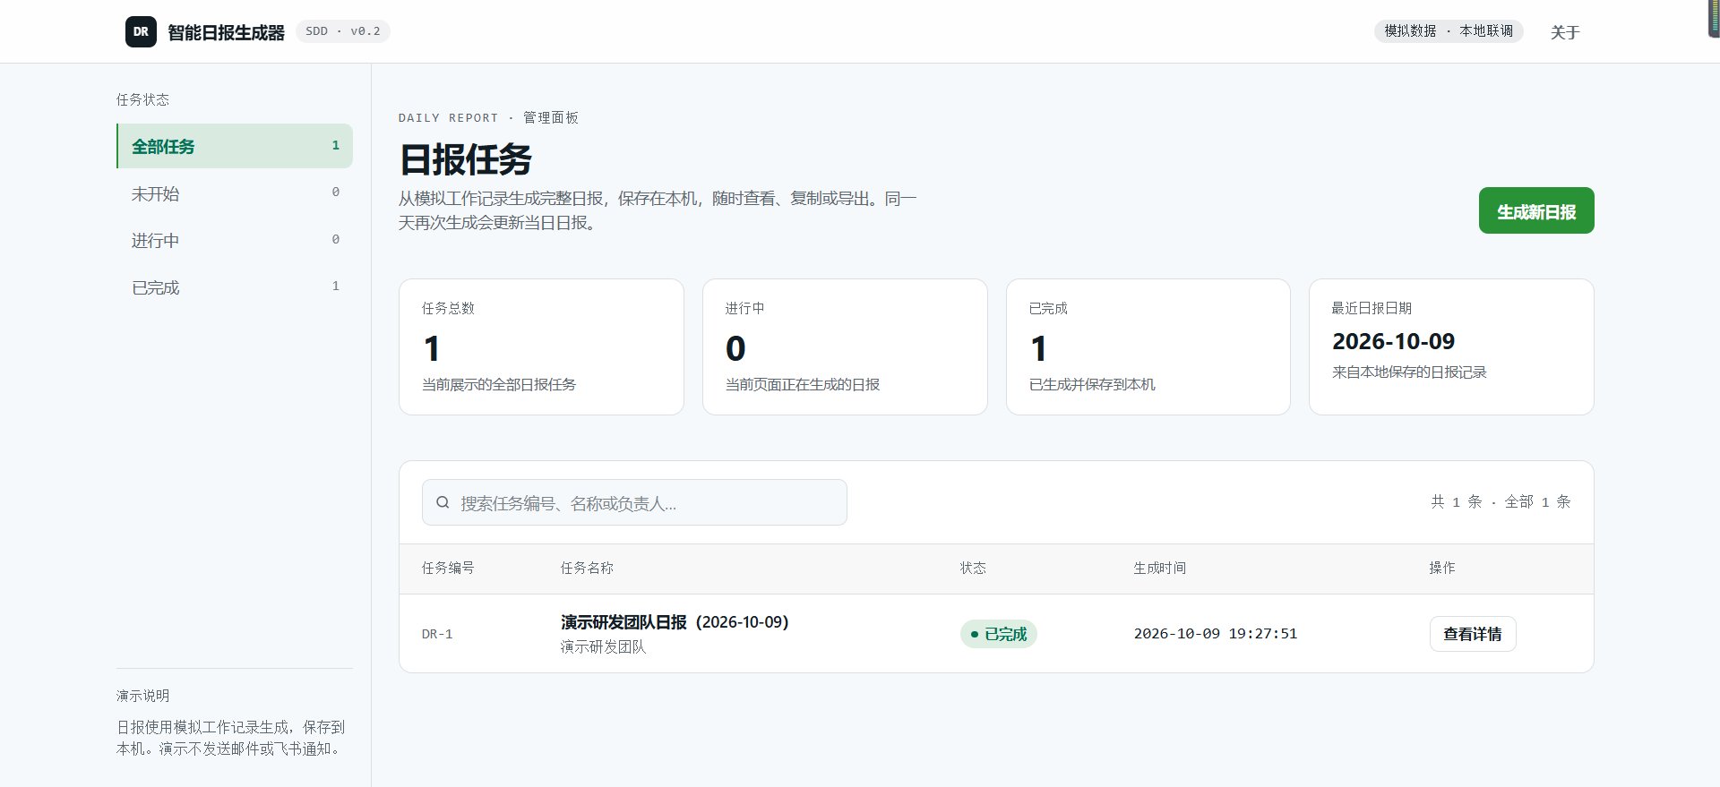
日报详情弹窗
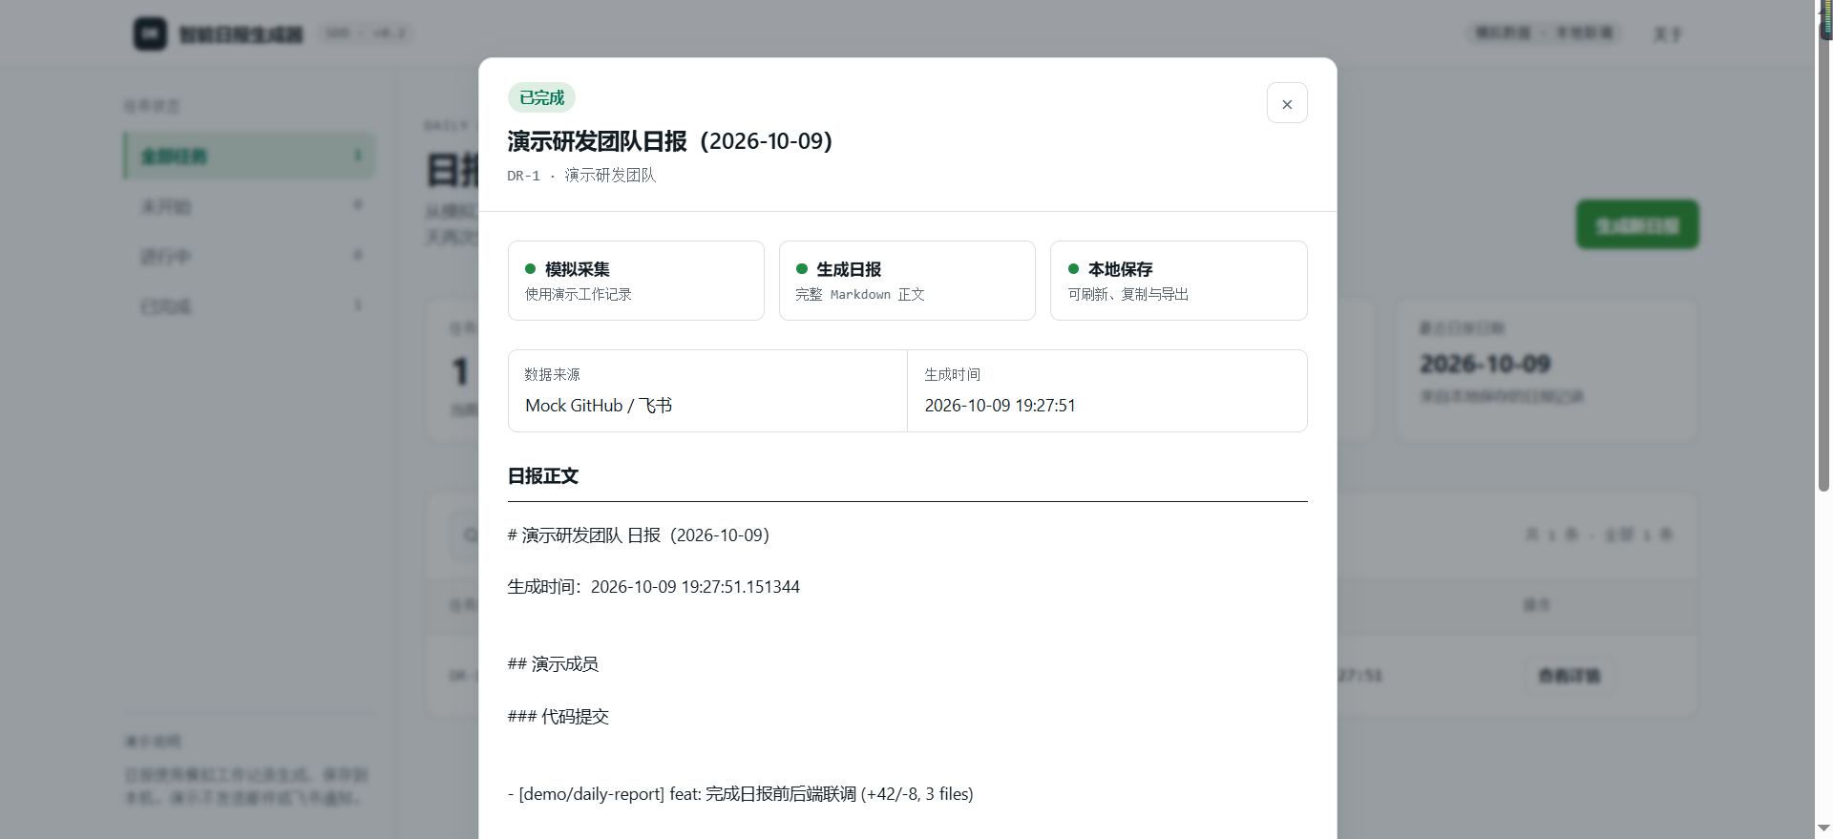
导出结果
